II. Faktoriál, Kombinačné číslo

Faktoriál je číslo rovné súčinu všetkých celých kladných čísel, ktoré sú menšie alebo rovné práve tomuto číslu.
n! = n . (n-1). (n-2). ... . 2 . 1

Pre názornosť uvádzam pár príkladov faktoriálov:
0! = 1
1! = 1
2! = 2
3! = 6
4! = 24
5! = 120
6! = 720
7! = 5040
8! = 40320
9! = 362880
10! = 3628800
.... 25! = 15511210043330985984000000

Riešené príklady:
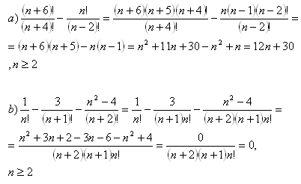

Príklady:
- Upravte výrazy:
5!= 12!= 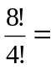 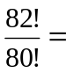
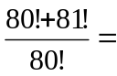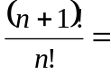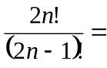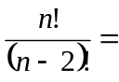
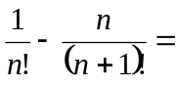
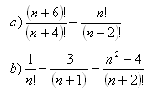
- Zjednodušte zlomky
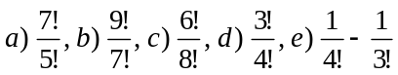
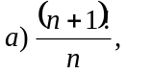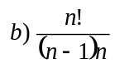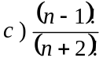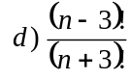

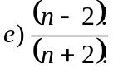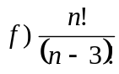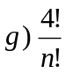
3. Vypočítajte:
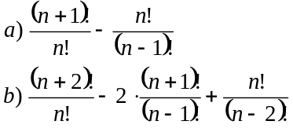
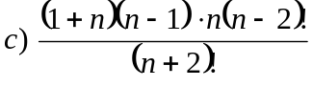
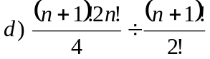
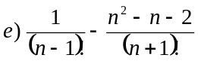
- Dokážte že platí:
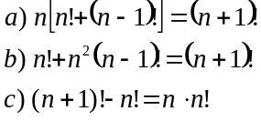
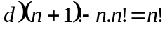
- Riešte rovnice:
a) 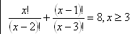
Riešenie:
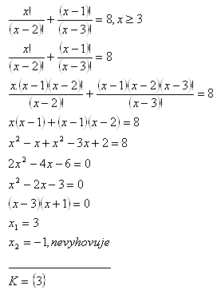
b) 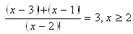
c)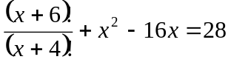

- Upravte výraz:
a) 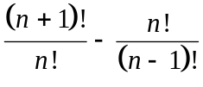
b) 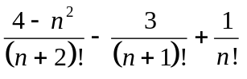
6. Pre prípustné hodnoty n zjednodušte výrazy:
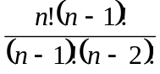
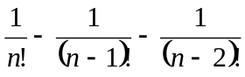
Kombinačné číslo
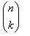je kombinačné číslo, ktoré môžeme vypočítať nasledovným vzorcom: 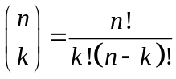

Existuje niekoľko základných vlastností pre počítanie s kombinačnými číslami:

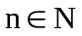1. Pre každé platí:
- 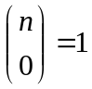

- 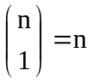

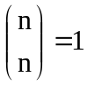

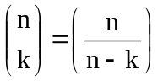
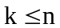 2. Pre každé platí:

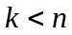3. Pre každé platí:
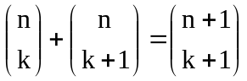

V matematike pri riešení úloh, úprave výrazov sa využíva Pascalov trojuholník
- Je zostavený z kombinačných čísel.
- tejto schéme sa všetky krajné čísla rovnajú 1 a každé ďalšie číslo sa rovná súčtu dvoch čísel bezprostredne nad ním, využívame 3 základnú vlastnosť a to:

- 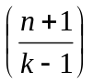Pascalov trojuholník má zvislú os súmernosti.
- Číslo na k-tom mieste v n-tom riadku má hodnotu

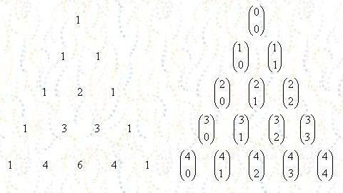

Z Pascalovho trojuholníka vieme vyjadriť Binomickú vetu, ktorú používame pri riešení polynómov.
Pre všetky čísla a, b a každé prirodzené číslo n platí:
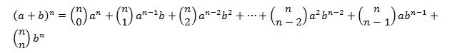

Príklady

1. Vypočítaj:
a) 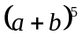 b) 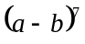 c) 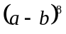 d) 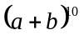 e) 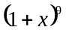 f) 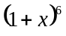
g) 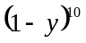

2. Který člen rozvoje výrazu 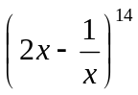 pomocí binomické věty obsahuje 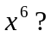
3. Riešte rovnicu: 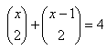
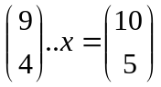
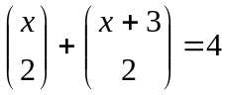
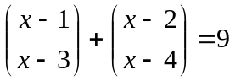

4. Určte tretí člen binomického rozvoja (a⁵ - 2b⁴)⁴

5. Zjednodušte: a) 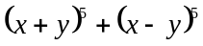 b) 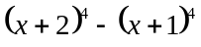

6. Podľa binomickej vety rozpíšte:
a) 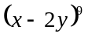 b) 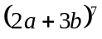 c) 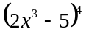 d) 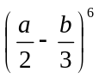 e) 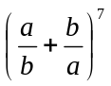

7. Určte desiaty člen rozvoja mocniny. 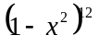.

8 Určite štvrtý člen binomického rozvoja:
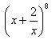

Riešenie:
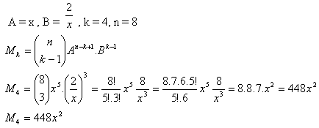
9. Určite štvrtý člen rozvoje výrazu 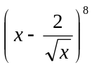.
10. Použitím binomické vety vypočítajte: a) 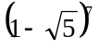 b) 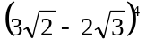
11. Vypočítajte:
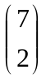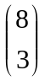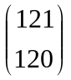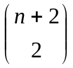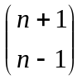
12. Jediným kombinačným číslom vyjadrite tieto súčty:
